UNIVERSITÉ DE THESSALIE
CENTRE DE LANGUES ÉTRANGÈRES- SECTION DE LANGUE FRANÇAISE
BÂTIMENT DELMOUZOU (1er étage)
Argonafton & Filellinon, 38221, Volos, tél. 2421074682
Enseignante: Eftychia Damaskou, e_damaskou@yahoo.gr

Lisez le texte suivant.
Lisez le témoignage de Dilek, étudiante turque, et remettez son parcours dans l’ordre chronologique.
- Obtention d’un master.
- Fouilles sur le site d’Antalya.
- Visites fréquentes à Saraçhane.
- Licence.
- Travail comme guide.
- Demande d’entrée à l’Université en France.
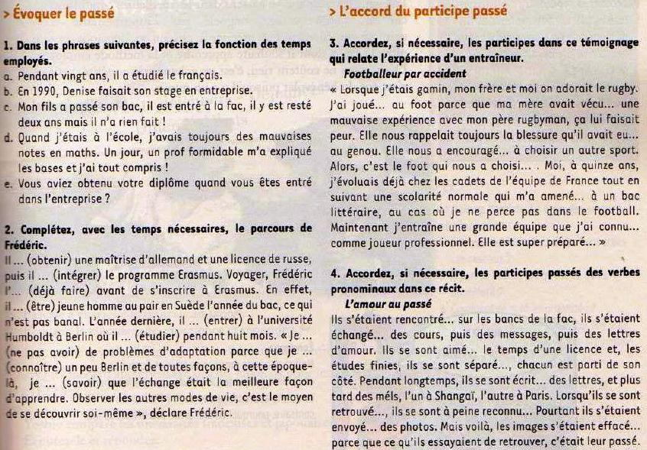

Source: Alter ego 3, Ed. Hachette

